**Диагностика внимания**

**(корректурная проба Ландольта)**

Корректурные таблицы (кольца Ландольта) применяются для исследования произвольного внимания и для оценки темпа психомоторной деятельности, работоспособности и устойчивости к монотонной деятельности, требующей постоянного сосредоточения внимания.

Обследование проводится с помощью специальных бланков, содержащих случайный набор колец с разрывами, направленными в различные стороны. Испытуемый просматривает ряд и вычеркивает определенные указанные в инструкции кольца. Результаты пробы оценивают по количеству пропущенных (незачеркнутых) знаков, а также по времени выполнения заданного количества строк.

Ребенку показывается бланк с кольцами Ландольта и объясняется, что он должен, внимательно просматривая кольца по рядам, находить среди них такие, в которых имеется разрыв, расположенный в строго определенном месте, и зачеркивать их.

Работа проводится в течении 5 минут. Через каждую минуту экспериментатор произносит слово "черта", в этот момент ребенок должен поставить черту в том месте бланка с кольцами Ландольта, где его застала эта команда.  
  
После того, как 5 минут истекли, экспериментатор произносит слово "стоп". По этой команде ребенок должен прекратить работу и в том месте бланка с кольцами, где застала его эта команда, поставить двойную вертикальную черту.  
  
При обработке результатов экспериментатор определяет количество колец, просмотренных ребенком за каждую минуту работы и за все пять минут. Также определяется количество ошибок, допущенных им в процессе работы на каждой минуте, с первую по пятую, и в целом за все пять минут.

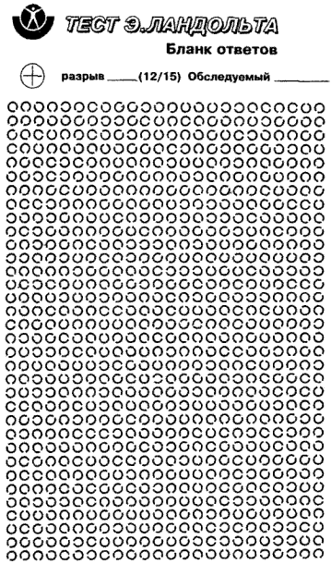

***Уровень концентрации внимания*** может быть выражен с помощью индекса точности:  
  
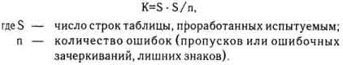  
  
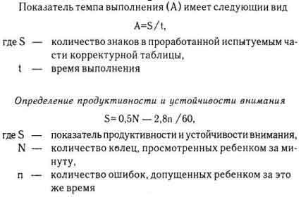  
  
В процессе обработки результатов вычисляются пять поминутных показателей S, относящихся ко всем пяти минутам работы, вместе взятым.  
  
По полученным результатам строится график работы ребенка надзаданием.  
  
Оценка распределения внимания.  
  
Инструкция, которую в этой методике получают дети, аналогична той, которая им давалась при проведении предыдущей методики с кольцами Ландольта. Тот же самый стимульный материал используется и в этом опыте. Однако в этом случае детям предлагается находить и по-разному зачеркивать одновременно два типа колец, имеющих разрывы в различных местах, например, сверху и слева, причем первое кольцо следует зачеркивать одним способом, а второе другим.  
  
Процедура количественной обработки и способ графического представления результатов такие же, как и в предыдущей методике, но результаты интерпретируются как данные, свидетельствующие о распределении внимания.  
  
Замечание. Если говорить строго, то эти данные указывают не только на распределение внимания в чистом виде, но также на его продуктивность и устойчивость. Разделить и независимо друг от друга оценить эти свойства внимания не представляется возможным.  
  
Определение объема внимания.  
  
Эта методика используется в том виде, в котором она была представлена ранее. То же самое относится к школьникам более старшего возраста - подросткам и юношам.  
  
Оценивается объем внимания ребенка по десятибалльной шкале. Мы располагаем данными о том, что средний объем внимания взрослого человека составляет от 3 до 7 единиц. Для детей старшего дошкольного и младшего возрастов нижняя его граница - 3 единицы, вероятно, остается такой же, как и для взрослых людей. Что же касается верхней границы, то она определенно зависит от возраста, т. к. внимание в детстве, в том числе и его объем, развивается. Для старших школьников и младших школьников верхняя граница нормы внимания приблизительно равна возрасту детей, если она не превосходит средний объем внимания взрослого человека. Так, средний объем внимания 3-4-летних детей приблизительно составляет 3-4 единицы, а средний объем внимания 4-5-летних - 4-5 единиц, соответственно 5-6-летних - 5-6 единиц. Примерно на последних из указанных уровней средний объем остается у детей, обучающихся в двух первых классах школы, а затем несколько повышается, достигая к 3-4 классам примерно той величины, которая характерна для взрослых людей.  
  
В соответствии с этим устанавливается следующая шкала перевода экспериментальных показателей объема внимания детей в принятую десятибалльную шкалу:  
  
10 баллов - объем внимания, равный 6 единицам и выше.  
8-9 баллов - объем внимания, составляющий 4-5 единиц.  
4-7 баллов - объем внимания, равный 2-3 единицам.  
0-3 балла - объем внимания меньше 2 единиц.  
  
Дети, получившие 10 баллов, считаются не только полностью готовыми к школе по уровню развития внимания, но и превосходящими в этом отношении многих своих сверстников.  
  
Дети, получившие 8-9 баллов, также считаются вполне готовыми к началу обучения в школе. Однако, если такую оценку получают дети, уже обучающиеся в 3-4 классах, то она рассматривается как находящаяся ниже нормы.  
  
Для детей, поступающих в школу, показатели объема внимания на уровне 4-7 баллов считаются допустимыми, а для детей, уже обучающихся в школе, слишком низкими.  
  
Наконец, если ребенок получает 0-3 балла, то независимо от того, поступает ли он в школу или уже учится в ней, его объем внимания рассматривается как недостаточно высокий. В отношении таких детей делается вывод о том, что они по степени развития своего внимания еще не готовы обучаться в школе.